Procédure simple de mise en place d’OPNsense

Prérequis
Disposer d’une image ISO OPNsense téléchargée depuis le site officiel. Avoir un environnement VMware fonctionnel sur un PC hôte compatible virtualisation et un PC client.

Configuration réseau de la machine virtuelle

Ajouter deux cartes réseau : WAN et LAN
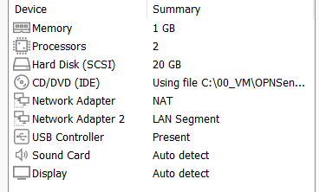

Démarrage de la machine virtuelle

Démarrer la machine virtuelle et accéder au menu de configuration sur la console.

Affectation des interfaces

Choisir l’affectation des interfaces.
Associer la première carte réseau au WAN et la deuxième au WAN.
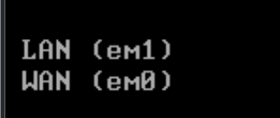

Configuration des interfaces LAN et WAN

Configurer une adresse IP statique sur le LAN :

Configurer le WAN en DHCP :

Accès à l’interface Web

Connecter un poste client sur le réseau LAN.
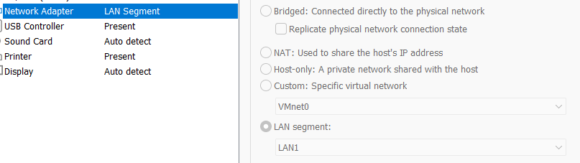
Accéder à l’interface graphique via le Web et saisir l’adresse IP du LAN :
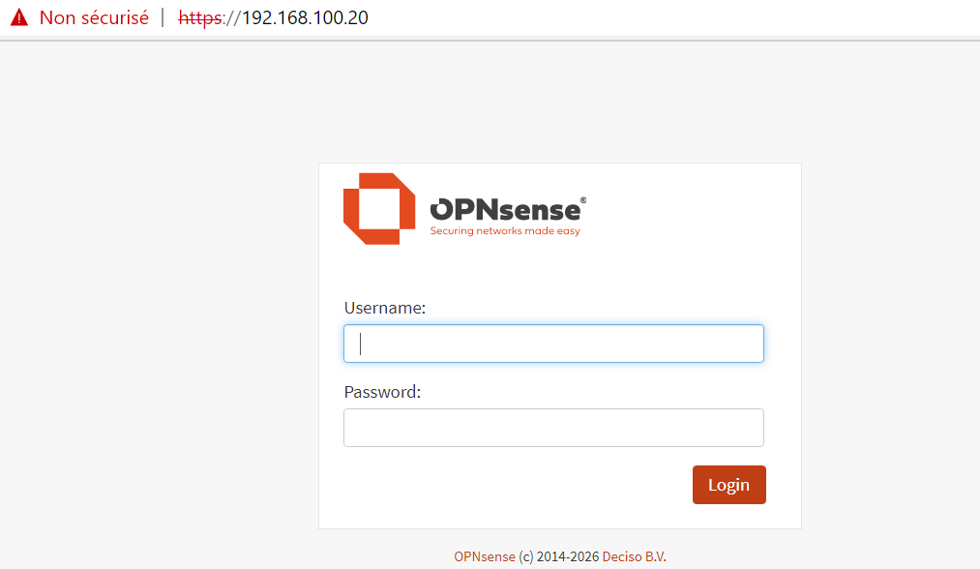

Connexion à OPNsense
Se connecter avec le compte administrateur par défaut
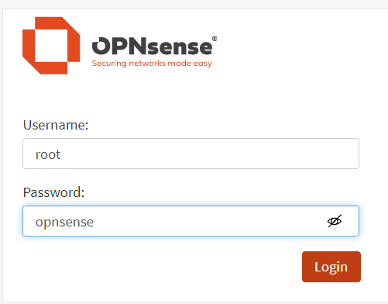

Création de la règle any to any
Aller dans Firewall puis Rules puis LAN.
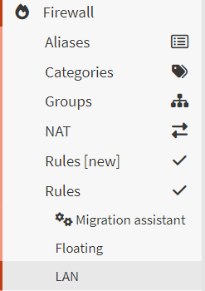
Ajouter la nouvelle règle souhaitée :
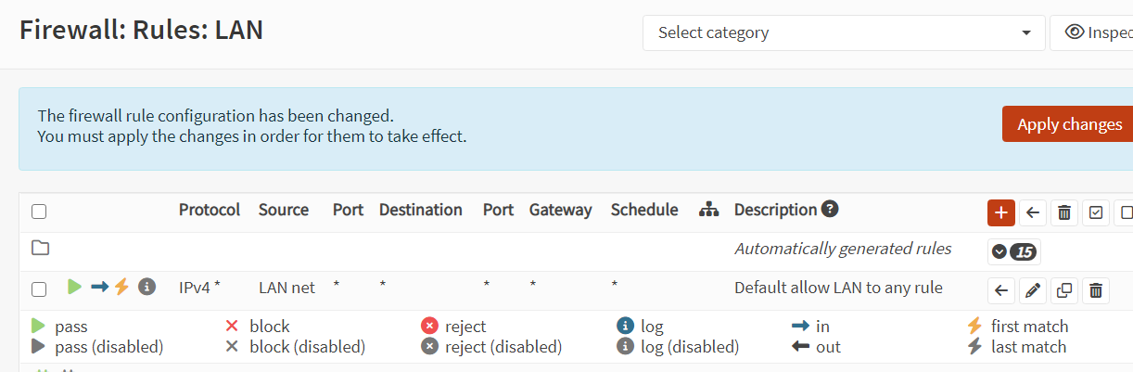
Appliquer les changements.

Vérification
Tester l’accès réseau depuis un poste du LAN.
